Министерство образования Новосибирской области

ГБПОУ НСО «Новосибирский авиационный технический колледж имени Б.С. Галущака»

**РАЗРАБОТКА МОБИЛЬНОГО ПРИЛОЖЕНИЯ «ИМИТАЦИЯ ПЛЕНОЧНОГО ФОТОАППАРАТА»**

Пояснительная записка к курсовому проекту

ПМ.01 Разработка модулей программного обеспечения для компьютерных систем

МДК.01.03 Разработка мобильных приложений

НАТКиГ.201100.010.000ПЗ

Разработала:

студентка группы ПР-20.102к

Погорелова Д.А.

2022

**Содержание**

Введение 3

1 Исследовательский раздел 4

1.1 Описание предметной области 4

1.2 Образ клиента 5

1.3 Сценарии 5

1.4 Сбор и анализ прототипов 6

2 Проектирование приложения 11

2.1 UI/UX дизайн проекта 11

2.2 Выбор технологии, языка и среды программирования 18

3 Разработка мобильного приложения 19

3.1 Разработка базы данных 19

3.2 Разработка используемых плагинов 20

3.3 Описание разработанных процедур и функций 21

4 Тестирование 26

4.1 Протокол тестирования дизайна приложения 26

4.2 Протокол тестирования функционала приложения 26

Заключение 29

Библиография 30

Приложение А 31

Введение

Мобильное приложение дает возможность создавать фотографии с наложением определенных фильтров, в момент съемки, или при использовании фотографии из галереи. Готовый снимок можно сохранить в галерею, а также удалить непосредственно в самом приложении.

Имитация пленочного фотоаппарата предназначена для создания фотографий, которые выглядят особенными и имеют свой индивидуальный стиль и неповторимость.

Целью курсового проекта является создание мобильного приложения для людей, интересующиеся съемкой на пленочный фотоаппарат, которые могут быть как профессионалами в области фотографии, так и любителями.

Задачами курсового проекта в связи с указанной целью являются:

* изучение предметной области;
* рассмотрение приложения с точки зрения пользователя для выявления необходимых функций приложения;
* рассмотрение приложения с точки зрения пользователя для выявления удобных функций приложения;
* рассмотрения приложения с точки зрения пользователя для выявления удобного и понятного интерфейса.

Объект исследования – приложения, имитирующие пленочный фотоаппарат.

Предмет исследования – изучение принципов функционирования и инструментов приложения.

# Исследовательский раздел

## Описание предметной области

Приложение "Имитация пленочного фотоаппарата" ориентирована на любителей фотографии, которые хотят создавать красивые, стильные и уникальные фотографии с эффектом пленки. Это приложение позволяет сохранить дух пленочной фотографии, со всеми ее особенностями, при этом не требуя значительных временных и финансовых затрат на съемку на пленочный фотоаппарат.

С помощью этого приложения пользователь может снимать фотографии, имитируя эффект пленки на классический фотоаппарат. Главной функцией приложения является эмуляция пленочного стиля, со всеми его особенностями, такими как насыщенность цветов, сочность тонов и уникальные эффекты, связанные с процессом фотосъемки на пленку.

Приложение предоставляет множество настроек и фильтров, которые позволяют пользователю создавать красивые и изысканные фотографии в различных стилях. Это может быть классический черно-белый фильтр, сепия-эффект, винтажный фильтр и многое другое. Пользователь перед снимком выбирает понравившийся пресет и после создания снимка приложение сохраняет фотографию в коллекцию приложения, после чего пользователь может сохранить фотографию в галерею телефона или же удалить вовсе.

Приложение "Имитация пленочного фотоаппарата" – это отличный инструмент для создания красивых и уникальных фотографий, которые выделятся на фоне обычных снимков и добавят встречным якорем нотку ретро в ваше опубликованное творчество.

## Образ клиента

Клиентами являются люди, которые ценят эстетическую красоту и уникальность, которую могут создать на пленочном фотоаппарате. Они стремятся создавать фотографии, которые выглядят особенными и имеют свой индивидуальный стиль и неповторимость.

## Сценарии

Прежде всего, при составлении сценария выявляется цель, которой будут достигать пользователи. В первую очередь целью является простота и доступность. Например:

В ходе фотосессий: если человек является профессиональным фотографом, то приложение может дополнительно использоваться в ходе фотосессий, чтобы создавать красивые и уникальные фотографии в стиле пленки.

В путешествиях: человек может воспользоваться приложением в ходе путешествий, чтобы сохранить эмоции и красоту пейзажей, используя различные настройки и фильтры.

В повседневной жизни: приложение может использоваться в повседневной жизни для создания красивых фотографий для социальных сетей, печатных альбомов и т.д.

На мероприятиях: например, на свадьбах, корпоративных мероприятиях, детских праздниках и других мероприятий, где требуются качественные и красивые фотографии.

В творческих проектах: человек может использовать приложение для создания уникальных и оригинальных фотографических проектов, таких как фотокниги, фотоколлажи, портретные серии и т.д.

В целом, приложение "Имитация пленочного фотоаппарата" может быть полезным для любого человека, интересующегося фотографией, который хочет создавать красивые, уникальные фотографии в стиле пленки и сохранить свои творческие работы на долгие годы.

## Сбор и анализ прототипов

У данного мобильного приложения конкурентов много, но каждое приложение уникально, поддерживающее различные функции. Рассмотрим дизайн, ошибки и достижения приложения, имеющегося в App Store и Google Play – HUJI.

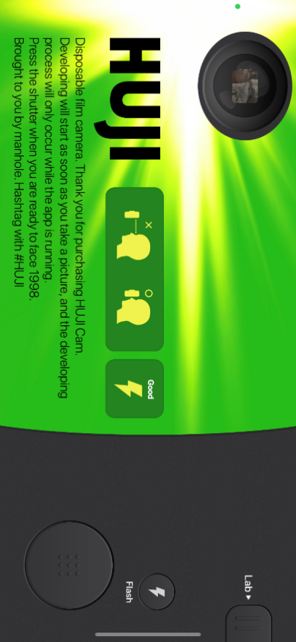HUJI имеет яркое цветовое решение на начальной странице приложения, преобладает зеленый и чёрный цвет, а в основе всего приложения серый и черный цвет.

Ниже приведен рисунок (Рисунок 1) с изображением главной страницы.

Рисунок 1 – Главная страница

На главной странице мы видим имитацию пленочного фотоаппарата, с маленьким окошком в верхнем левом углу, в котором мы можем увидеть камеру телефона, данное окошко является кнопкой, с помощью которой мы можем перейти к камере и видеть картинку полностью. С главной страницы мы сразу можем сделать снимок, воспользовавшись кнопкой в правом нижнем углу и воспользоваться при необходимости вспышкой, которую мы можем включить с помощью кнопки «Flash». Для перехода к коллекции фотографий можно перейти с помощью кнопки «Lab», которая находится в правом верхнем углу

Ниже на рисунке (Рисунок 2) представлена камера.

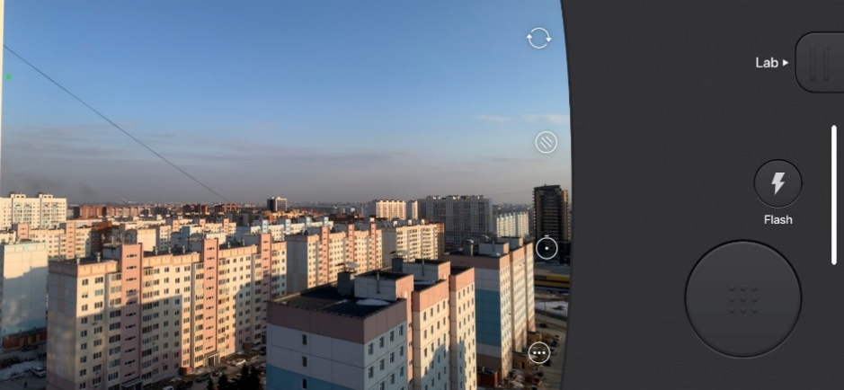

Рисунок 2 – Камера

На данной странице можно сделать снимок и воспользоваться дополнительными функциями: изменить качество фотографии: «Исходное», «Низкое», воспользоваться таймером, включить или отключить случайные эффекты освещения, изменить основную камеру на фронтальную, воспользоваться вспышкой, а также перейти в коллекцию фотографий с помощью кнопки «Lab».

На рисунке (Рисунок 3) ниже представлена страница «Lab.

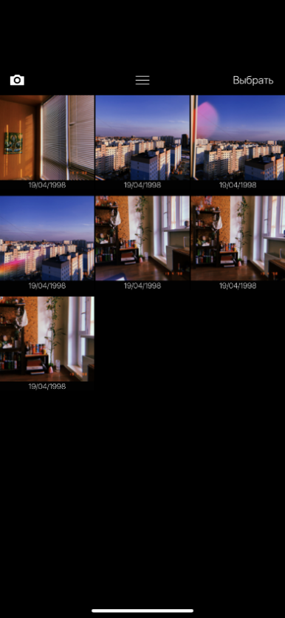

Рисунок 3 – Страница «Lab»

В коллекции фотографий мы видим сделанные ранее снимки, на которые были наложены фильтры в стиле пленки. Также в верхней части экрана мы можем вернуться обратно к камере, выбрать несколько фотографий и удалить их, а в центре панели перейти к настройкам. При нажатии на снимок открывается фотография на весь экран и дополнительные функции.

Ниже на рисунок (Рисунок 4) представлена страница «Настройки»

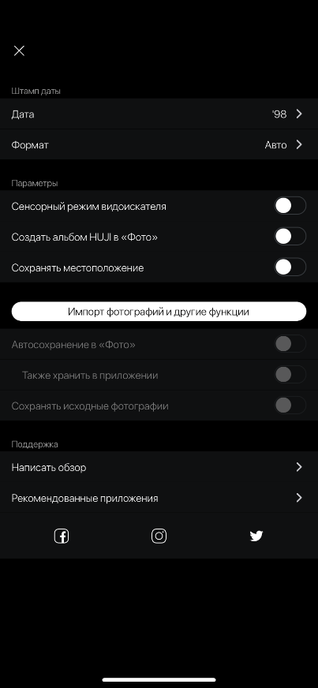Рисунок 4 – Страница «Настройки»

На данной странице мы можем видеть несколько секций «Штамп даты», «Параметры», «Поддержка».

На рисунке (Рисунок 5) ниже представлена страница с фотографией.

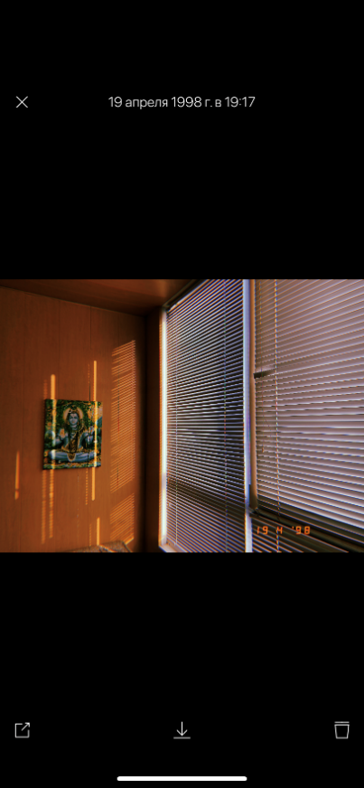Рисунок 5 – Страница с фотографией

На данной странице мы видим снимок с фильтром, в верхней части экрана по центру расположена дата снимка, слева от неё находится кнопка с возможностью выхода к коллекции фотографий. В нижней части экрана расположены кнопки, которые позволяют отправить данный снимок в сторонние приложения, сохранить данную фотографию в галерею смартфона, а также удалить.

Исходя из рассмотренного приложения можно сделать вывод:

Плюсы приложения:

* оснащенность главными функциями.

Минусы:

* отсутствие возможности загрузить фотографию из галереи и воспользоваться основной функцией с наложением фильтра в стиле пленки;
* дизайн приложения выглядит довольно просто, нет акцентных моментов, которые могли бы цеплять;
* отсутствие возможности выбрать понравившийся фильтр.

В заключении трендами в разработке являются: возможность сделать снимок, функция эмуляции пленочного стиля, возможность выбора пресета, возможность просмотра и редактирование созданного снимка, возможность импортирования фотографии из галереи с использованием основной функции, сохранение в галерею и удаление фотографии.

# Проектирование приложения

## UI/UX дизайн проекта

Для разработки дизайна проекта была выбрана программа Figma.

Для проекта были определены основные экраны:

* экран камеры;
* экран коллекции фотографий.

Цвета были выбраны достаточно приятными и мягкими, чтобы не утомлять глаз пользователей, ведь приложение предназначено для создания фотографий. Кроме того, важным фактором является удобство в использовании, поэтому были выбраны такие цвета, которые бы не мешали пользователю видеть контент на экране и не смущали его основной целью работы. Цветовая гамма была подобрана с учетом конкурентов и того, какие цвета они используют в своих приложениях, чтобы выделиться на фоне аналогичных продуктов и привлечь внимание пользователей.

Потому было принято решение в разработке макета отдать предпочтение спокойным цветам: оттенки пурпурного, серый, белый

Ниже на рисунке (Рисунок 6) представлен логотип приложения, который также расположен на загрузочным экране.

Рисунок 6 – Логотип приложения

На логотипе изображена тематическая приложению иллюстрация.

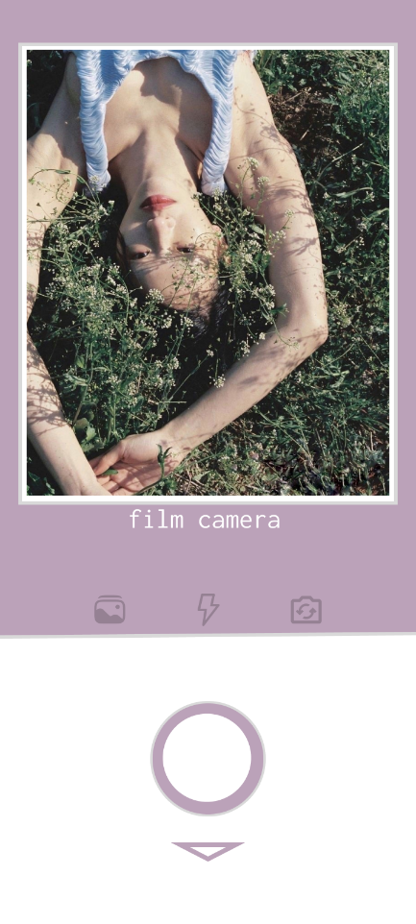На рисунке (Рисунок 7) ниже представлен экран камеры.

Рисунок 7 – Страница «Регистрации»

На данном экране мобильного приложения предоставлена возможность сделать фотографию, выбрать понравившуюся камеру, фильтр, выбрать фотографию из галереи и воспользоваться функциями, изменить основную камеру на фронтальную, воспользоваться вспышкой, а также перейти в коллекцию фотографий с помощью стрелки, расположенной внизу.

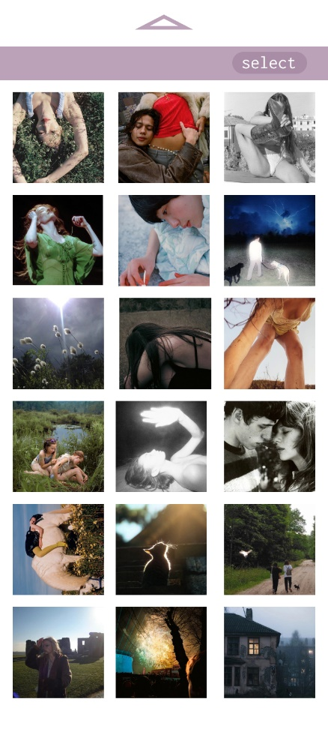На рисунке (Рисунок 8) ниже представлен экран коллекции фотографий.

Рисунок 8 – Экран коллекции фотографий

На данной странице можно просматривать фотографии, которые были сделаны с помощью этого приложения, выбрать несколько фотографий, воспользовавшись кнопкой «SELECT», или выбрать одну фотографию, просто нажав на неё.

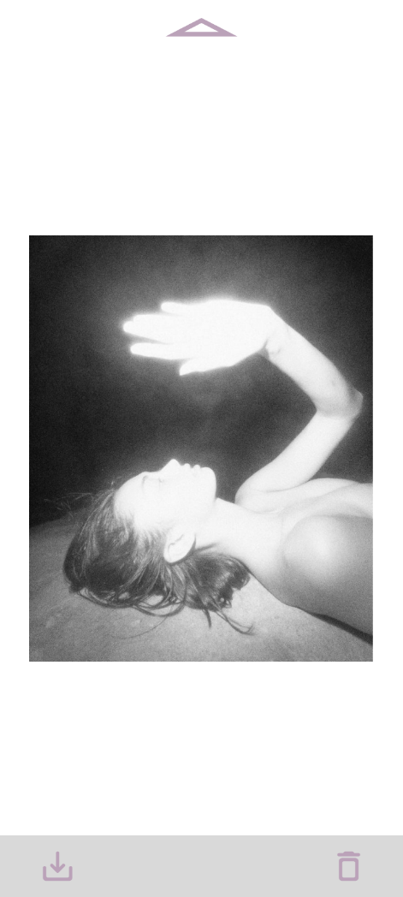На рисунке (Рисунок 9) ниже представлен экран с выбранной фотографией.

Рисунок 9 – Экран с выбранной фотографией

На данном экране пользователь имеет возможность просмотреть фотографию, сохранить в галерею, удалить из коллекции.

## Выбор технологии, языка и среды программирования

Средой программирования была выбрана программа Android Studio версии. Языком программирования является Java.

Используемый сервис для базы данных и аутентификации – Firebase.